
A卷
2012—2013学年第二学期
《大学物理（2-1）》期末试卷

专业班级
姓 名
学 号
开课系室 基础物理系
考试日期 2013年6月27日14:30-16:30
题号 | 一 | 二 |  |  |  |  |  | 三 |  |  |  | 总分
题号 | 一 | 1 | 2 | 3 | 4 | 5 | 6 | 1 | 2 | 3 | 4
得分
阅卷人
注意事项：
1．请在试卷正面答题，反面及附页可作草稿纸；
2．答题时请注意书写清楚，保持卷面整洁；
3．本试卷共三道大题，满分100分；试卷本请勿撕开，否则作废；
4. 本试卷正文共9页。
本大题满分30分
本大题得分
一、选择题（共10小题，每小题3分，共30分）
1、（本题3分）
一质点在力F = 5m (5 − 2t) (SI)的作用下，t = 0时从静止开始作直线运动，式中m为质点的质量，t为时间，则当t = 5 s时，质点的速率为
(A) 50 m·s⁻¹． . (B) 25 m·s⁻¹．
(C) 0． (D) -50 m·s⁻¹．
［ ］
2、(本题3分）
如图，两木块质量分别为m₁和m₂，由一轻弹簧连接，放在光滑水平桌面上，先使两木块靠近而将弹簧压紧，然后由静止释放．若在弹簧伸长到原长时，m₁的速率为v₁，则弹簧原来在压缩状态时所具有的势能是
(A) 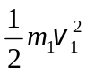． (B) 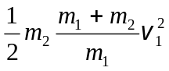．
m₁
m₂
(C) 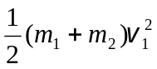． (D) 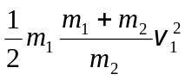．
［ ］
3、（本题3分）
光滑的水平桌面上有长为2l、质量为m的匀质细杆，可绕通过其中点O且垂直于桌面的竖直固定轴自由转动，转动惯量为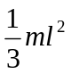，起初杆静止．有一质量为m的小球在桌面上正对着杆的一端，在垂直于杆长的方向上，以速率v运动，如图所示．当小球与杆端发生碰撞后，就与杆粘在一起随杆转动．则这一系统碰撞后的转动角速度的大小是
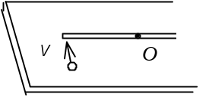
(A) 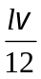． (B) 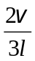．
(C) 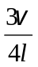． (D) 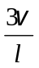．
［ ］
4、（本题3分）
在一密闭容器中，储有A、B、C三种理想气体，处于平衡状态．A种气体的分子数密度为n₁，它产生的压强为p₁，B种气体的分子数密度为2n₁，C种气体的分子数密度为3 n₁，则混合气体的压强p为
(A) 3 p₁． (B) 4 p₁． (C) 5 p₁． (D) 6 p₁．
［ ］
5、（本题3分）
根据热力学第二定律判断下列哪种说法是正确的．
(A) 热量能从高温物体传到低温物体，但不能从低温物体传到高温物体．
(B) 功可以全部变为热，但热不能全部变为功．
(C) 气体能够自由膨胀，但不能自动收缩．
(D) 有规则运动的能量能够变为无规则运动的能量，但无规则运动的能量不能变为有规则运动的能量． ［ ］
6、（本题3分）
一质点作简谐振动，其周期为T．质点自平衡位置向x轴正方向运动时，该质点经由平衡位置第一次到达二分之一最大位移处的这段路程所需要的时间为
(A) T /4. (B) T /6
(C) T /8 (D) T /12
［ ］
7、（本题3分）
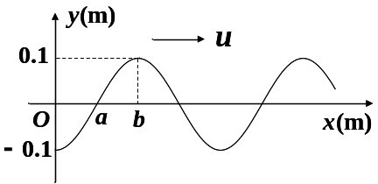
一平面简谐波的表达式为 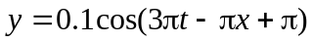 (SI) ，t = 0时的波形曲线如图所示，则
(A) O点的振幅为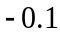m．
(B) 波长为3 m．
(C) a、b两点间相位差为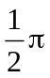 ．
(D) 波速大小为9 m·s⁻¹．
［ ］
8、（本题3分）
在双缝干涉实验中，入射光的波长为λ，用玻璃纸遮住双缝中的一个缝，若该光在玻璃纸中的光程比在相同厚度的空气中的光程大2.5 λ，则屏上原来的明纹处
(A) 仍为明条纹； (B) 变为暗条纹；
(C) 既非明纹也非暗纹； (D) 无法确定是明纹，还是暗纹．
［ ］
9、（本题3分）
两块平玻璃构成空气劈形膜，左边为棱边，用单色平行光垂直入射．若上面的平玻璃以棱边为轴，沿逆时针方向作微小转动，则干涉条纹的
(A) 间隔变小，并向棱边方向平移． (B) 间隔变大，并向远离棱边方向平移．
(C) 间隔不变，向棱边方向平移． (D) 间隔变小，并向远离棱边方向平移．
［ ］
10、（本题3分）
把一个静止质量为m₀的粒子由静止加速到0.6c (c为真空中光速）时需作的功等于
(A) 0.18m₀c²． (B) 0.25 m₀c²．
(C) 0.36m₀c²． (D) 1.25 m₀c²．
［ ］

二、简单计算与问答题（共6小题，每小题5分，共30分）
1、（本题5分）
本大题满分30分
本大题得分
质量为m的物体轻轻地挂在竖直悬挂的轻质弹簧的末端，在物体重力作用下，弹簧被拉长．当弹簧的伸长量由y＝0达到y=y₀时，物体所受合力为零．有人认为，这时系统重力势能减少量mgy₀应与弹性势能增量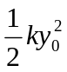相等，于是有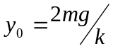，你看错在哪里？请改正．

2、（本题5分）
如图所示，P、Q、R和S是附于刚性轻质细杆上的四个质点，质量分别为4m、3m、2m和m，PQ＝QR＝RS＝l，试求系统对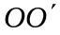轴的转动惯量．
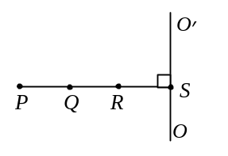

3、（本题5分）
有一宇宙飞船相对于地球作匀速直线运动，若在地球上测得飞船的长度为其静止长度的一半，问该飞船相对地球的速度大小是多少?

4、（本题5分）
若f (v)表示分子速率的分布函数，则对下列三式可以说：
(1) f (v)dv 表示在v→v＋dv区间内的分子数．
(2) 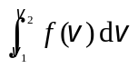 表示在v₁→v₂速率区间内的分子数．
(3) 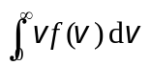表示在整个速率范围内分子速率的总和．
对上述三式的物理意义的叙述是否正确？如有错误请改正．

5、（本题5分）
一质点作简谐振动，其振动方程为
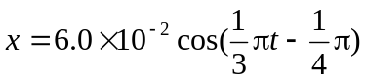 (SI)
(1) 当x值为多大时，系统的势能为总能量的一半？
(2) 质点从平衡位置移动到上述位置所需最短时间为多少？

6、（本题5分）
强度为I_{a}的自然光和强度为I_{b}的线偏振光混合而成一束入射光垂直入射到一偏振片上，当以入射光方向为转轴旋转偏振片时，出射光将出现最大值和最小值．其比值为n．试求出I_{a} / I_{b}与n的关系.
三．计算题（共4小题，每小题10分，共40分）
1、（本题10分）
本小题满分10分
本小题得分
物体A和B叠放在水平桌面上，由跨过定滑轮的轻质细绳相互连接，如图所示．今用大小为F的水平力拉A．设A、B和滑轮的质量都为m，滑轮的半径为R，对轴的转动惯量J＝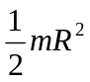．AB之间、A与桌面之间、滑轮与其轴之间的摩擦都忽略不计，绳与滑轮之间无相对的滑动且绳不可伸长．
已知F＝10 N，m＝8.0 kg，R＝0.05 m．求：
(1) 滑轮的角加速度；
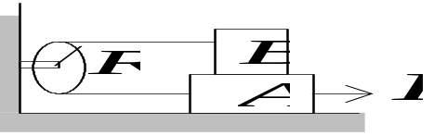
(2) 物体A与滑轮之间的绳中的张力；
(3) 物体B与滑轮之间的绳中的张力．

2、（本题10分）
如图所示，1 mol刚性双原子分子理想气体作可逆循环过程，其中1－2为直线，2－3为绝热线，3－1为等温线．已知T₂ =2T₁，V₃=8V₁ 试求：
本小题满分10分
本小题得分
(1) 各过程的功，内能增量和传递的热量；(用T₁表示)
(2) 此循环的效率η．（注：循环效率η=A/Q₁，A为整个循环过程中气体对外所作净功，Q₁为循环过程中气体吸收的热量）
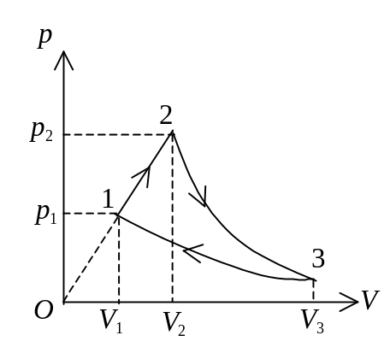
3、（本题10分）
一向右传播的平面简谐波在t = 0 时刻的波形如图所示，已知波速大小u = 20 m·s⁻¹．试画出P处质点与Q处质点的振动曲线，然后写出相应的振动方程．
本小题满分10分
本小题得分
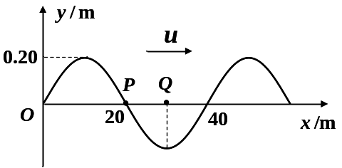
4、（本题10分）
波长λ = 600nm (1nm=10⁻⁹m) 的单色光垂直入射到一光栅上，测得第二级主极大的衍射角为30°，且第三级是缺级．
本小题满分10分
本小题得分
(1) 光栅常数(a + b)等于多少？
(2) 透光缝可能的最小宽度a等于多少？
(3) 在选定了上述(a + b)和a之后，求在衍射角－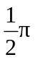＜ϕ ＜ 范围内可能观察到的全部主极大的级次．

